**1月12日今日动态**

**出勤**：本班今日出勤人数26人。今日5人未来园。

**1.区域活动**

|  |  |
| --- | --- |
| 露露、橙子、小豆豆在用磁力片建构城堡；琪琪在玩俄罗斯方块。 | 一一、果果在玩海洋探险队；宸宸，可心用皮筋在丁字板上框出各种形状。 |
| 舒舒、竞竞用超轻粘土做玫瑰花；多多、妞妞在画海底世界。 | 点点、肖尧在用雪花片建构小动物；恬恬、萱萱在用积木建构城堡；阳阳、大豆豆、朋朋在万能工匠建构摩天轮，小汽车等。 |
| 玥玥、希希在看绘本故事，准备把看到的故事画下来。 | 安安、嘉辰在玩叠叠乐；伊一、叮当在用磁力片搭建小汽车。 |

**2.值日生工作：**

**今日值日生：**

**发小毛巾和餐盘的是杨梦露，发筷子的是焦云舒，小朋友们的值日生工作做得很认真喔！**

|  |  |
| --- | --- |
|  |  |

**3.集体活动**

**数学：分类计数**

分类计数是指根据不同的标记把一组物体进行分类，然后数出每一类物体的数量，并用数字进行记录。本次活动需要幼儿能准确感知这一组物体的不同特征，同时要理解每个特征标记所表示的意思，最后按标记数数后用数字或点卡表示。

**赵毓宁、****徐佳禾、****赵希羽、李兴琪、****杨梦露、宋****恬恬、朱琪玥、左轶萱、罗景宸、****郭煜霖、陈竞泽、****贺健****宸、****肖尧、****李梓朋、夏天一、秦苏安、邵崔钰、****徐亿涵、李伊一、张****嘉辰**能乐意参与分类计数活动；**王紫妍、焦云舒、陈艺萱、李子木、张一嘉、杨佳伊**能用较完整的语言讲述自己的操作结果，能按特征进行分类并正确记录其数量。

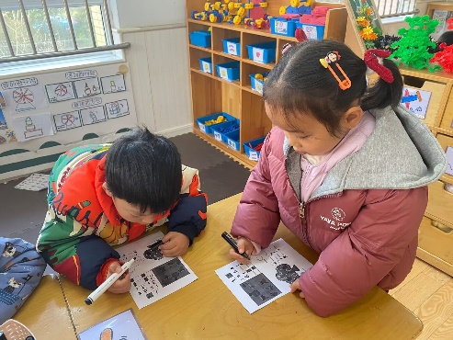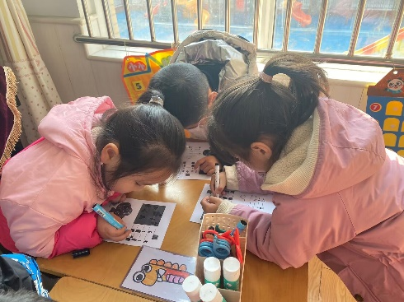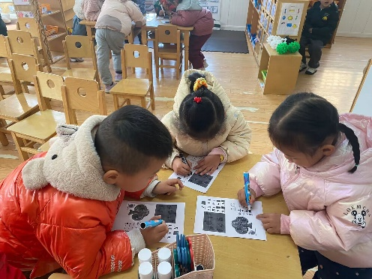

**4.生活观察：**

**观察时间：**2024.1.12

**观察对象：**中三班今日来园幼儿

**观察者：**耿佳、邹洁、丁丹娜

**观察目的：**具有良好的生活习惯与生活能力（指向能力）

**观察内容：**

①坚持午睡

②主动饮用白开水

③游戏后整理好玩具

④按时进餐（点心、午餐）

**观察背景：**

纵观幼儿在园一日生活中的各种小事 ，已经进行了一段时间的“具有良好的生活习惯与生活能力”观察记录。旨在让幼儿保持有规律的生活，养成良好的作息、饮食、卫生习惯。如：早睡早起、每天午睡、按时进餐、吃好午餐等。

**（备注：家园共同合作，才是最高效的方式呀！）**

|  |  |  |  |  |
| --- | --- | --- | --- | --- |
| 儿童 | 坚持午睡 | 水杯喝完 | 整理好玩具 | 用好点心、吃完午餐 |
| **张一嘉** | ★ | ★ | ★ | ★ |
| **贺健宸** | ★ | ★ | ★ | ★ |
| **秦苏安** | ★ | ★ | ★ | ★ |
| **高羽安** | 请假 |  |  |  |
| **徐佳禾** | ★ | ★ | ★ | ★ |
| **肖尧** | ★ | ★ | ★ | ★ |
| **杨梦露** | ★ | ★ | ★ | ★ |
| **王凝音** | 请假 |  |  |  |
| **李子木** | ★ | ★ | ★ | ★ |
| **焦云舒** | ★ | ★ | ★ | ★ |
| **李兴琪** | ★ | ★ | ★ | ★ |
| **陈艺萱** | ★ | ★ | ★ | ★ |
| **杨佳伊** | ★ | ★ | ★ | ★ |
| **朱琪玥** | ★ | ★ | ★ | ★ |
| **赵希羽** | ★ | ★ | ★ | ★ |
| **陈竞泽** | ★ | ★ | ★ | 吃饭不专心 |
| **徐亿涵** | ★ | ★ | ★ | ★ |
| **罗景宸** | ★ | ★ | ★ | ★ |
| **左轶萱** | ★ | ★ | ★ | ★ |
| **张漪乐** | 请假 |  |  |  |
| **王紫妍** | ★ | ★ | ★ | ★ |
| **夏天一** | ★ | ★ | ★ | ★ |
| **邵崔钰** | ★ | ★ | ★ | ★ |
| **郭煜霖** | ★ | ★ | ★ | ★ |
| **郭颜睿** | 请假 |  |  |  |
| **李梓朋** | ★ | ★ | ★ | ★ |
| **李伊一** | ★ | ★ | ★ | ★ |
| **赵毓宁** | ★ | ★ | ★ | ★ |
| **张嘉辰** | ★ | ★ | ★ | ★ |
| **宋恬恬** | ★ | ★ | ★ | 吃饭不专心 |
| **秦修诚** | 请假 |  |  |  |

**5.温馨提示**

1.近来流感等传染病流行，请各位家长为幼儿每日来园前做好健康监测，若出现发热、干咳、乏力、咽痛等不适症状时及时告知，假期尽量少去人群密集的地方。谢谢大家的配合～

2.近来天气寒冷，请家长每天鼓励孩子们早睡早起，坚持来幼儿园~